GUÍA DE TECNOLOGÍA

Nombre: | Curso: 1°A | Fecha: semana N° 15
¿QUÉ APRENDEREMOS?
Objetivo (s): (OA 2)
Organizarlas tareas para elaborar un objeto tecnológico, distinguiendo las acciones, los materiales y las herramientas necesarias para lograr el resultado deseado.
Contenidos:
Objeto tecnológico
Objetivo de la semana: Secuenciar ideas y pasos que se necesitan para construir un objeto tecnológico, observando ejemplos y respondiendo preguntas.
Habilidad: secuenciar.

¿Qué necesito saber?
Para comenzar necesitas saber de qué se trata la habilidad de secuenciar y que son los objetos tecnológicos.





Entonces:
Secuenciar es: Ordenar.
Objeto Tecnológico: Son aquellos que los hombres, con su habilidad, ha creado.

- Un objeto tecnológico es:
Un Objeto tecnológico son aquellos que los hombres, con su creatividad y habilidad, han creado. Pueden ser simples, como una silla, o complejos, como un auto. Estos objetos nacen como respuesta a una necesidad a la cual el hombre quiere hacerle frente.

¡¡¡¡COMENCEMOS!!!!!

Cuando realizamos una secuencia de acciones, ordenamos de manera lógica los pasos para obtener el producto tecnológico.
Ejemplo:

La leche pasa por un proceso antes de que llegue a tu mesa.

Observa la secuencia de acciones en el proceso de la leche.

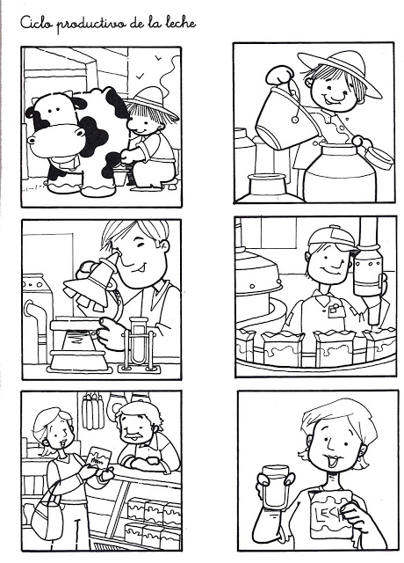
1
6
5
4
3
2

¡¡¡¡¡A trabajar!!!!!

Recorta y ordena la secuencia de acciones que se realizan para construir una casa.

